Заявка участника дистанционного
муниципального конкурса
методических разработок для педагогов ДОУ г.Орска

Название работы | Дидактическая игра «Математический футбол»
Краткое описание | Цель: Закрепление и уточнение математических действий и понятий с числами.  Задачи: Образовательные - закрепить и довести до автоматизма умения детей в прямом и обратном счете в пределах первого десятка; нахождении числа на 1, 2 меньше/ больше названного; составление двузначных чисел. Активизировать словарь математическими понятиями: последующее, предыдущее число; десяток, десятков, единиц.  Развивающие -развивать слуховое, зрительное внимание, умение действовать в команде;  Воспитывающие - воспитывать желание прийти на помощь товарищу в решении поставленной задачи.  Оборудование: числовое полотно с цифрами от 0 до 10 с бортами: мягкий мячик.  Дидактическая игра рассчитана на детей старшего дошкольного возраста, поможет воспитателю в непринужденной игровой форме помочь ребенку освоить математические действия с числами; ввести в активный словарь детей ряд понятий. Игру можно использовать в утренний и вечерний промежуток времени. При знакомстве с игрой воспитатель берет на себя роль ведущего, затем участника, участвует во всех 4 вариантах игры. Как только дети усвоят правила, воспитатель берет на себя роль наблюдателя, не навязчивого подсказчика.  1 вариант игры: в игре участвует взрослый и ребенок, либо от 2 до 4 детей. 1 играющий, по договоренности игроков, забрасывает мячик в числовое окно - 0. Следующий игрок должен забросить мячик в окно с числом, следующим за выбранным 1 игроком и так по очереди. Порядок движения чисел обговаривается игроками до начала игры /прямой счет, обратный счет/  2 вариант игры: в игре участвуют от 4 до 8 человек. Выбирается ведущий, при знакомстве с игрой, роль ведущего берет на себя воспитатель. Он берет в руки мячик и забрасывает его в числовое окно, называя задание – найти число на 1 меньше/больше указанного. Ребенок, выполнивший задание, по кругу за ведущим, находит число и перекидывает в числовое окно мячик, передавая задание партнеру по игре. Игра продолжается пока ход не дойдет до ведущего.  3 вариант игры: в игре могут участвовать до 10 человек. Игра проводится по принципу 2 варианта. Только при забрасывании мяча, ведущий дает задание: найти последующее/предыдущее число от числа, в которое попал мячик.  4 вариант игры: В игре участвуют до 10 человек, обязательно четное количество. Дети играют парами, договорившись заранее о роли (я десятки, я единицы) 1 ребенок пары забрасывает мячик в окно и произносит - 2 десятка, 2 ребенок забрасывает мячик в окно и произносит - 3 единицы. Все играющие дети отвечают – число 23. Игра продолжается пока все пары не покажут свои числа.
Автор работы (ФИО, должность) | Воспитатель, Склярова Инна Юрьевна
Организация | МОАУ «СОШ № 11 г.Орска»(дошкольное образование)
Адрес электронной почты | innochka65.65@mail.ru

Участник : воспитатель Склярова Инна Юрьевна
Директор: Судоргина Надежда Анатольевна

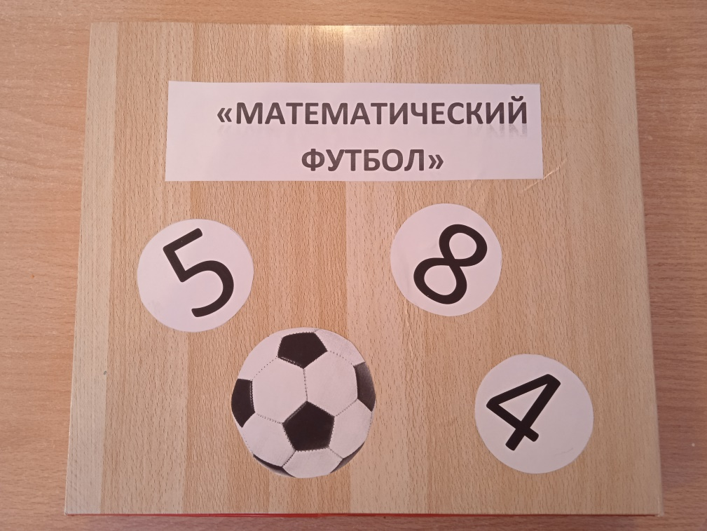
Подготовил: Воспитатель 1 категории Склярова Инна Юрьевна
Муниципальное образовательное автономное учреждение
«Средняя общеобразовательная школа № 11 г. Орска»
Дидактическая игра «Математический футбол»
Возраст детей: 5-7 лет.
Цель: Закрепление и уточнение математических действий и понятий с числами.
Задачи: Образовательные - закрепить и довести до автоматизма умения детей в прямом и обратном счете в пределах первого десятка; нахождении числа на 1, 2 меньше/ больше названного; составление двузначных чисел. Активизировать словарь математическими понятиями: последующее, предыдущее число; десяток, десятков, единиц.
Развивающие -развивать слуховое, зрительное внимание, умение действовать в команде;
Воспитывающие - воспитывать желание прийти на помощь товарищу в решении поставленной задачи.
Оборудование: числовое полотно с цифрами от 0 до 10 с бортами: мягкий мячик.
Содержание игры:
1 вариант игры: в игре участвует взрослый и ребенок, либо от 2 до 4 детей. 1 играющий, по договоренности игроков, забрасывает мячик в числовое окно - 0. Следующий игрок должен забросить мячик в окно с числом, следующим за выбранным 1 игроком и так по очереди. Порядок движения чисел обговаривается игроками до начала игры /прямой счет, обратный счет/
2 вариант игры: в игре участвуют от 4 до 8 человек. Выбирается ведущий, при знакомстве с игрой, роль ведущего берет на себя воспитатель. Он берет в руки мячик и забрасывает его в числовое окно, называя задание – найти число на 1 меньше/больше указанного. Ребенок, выполнивший задание, по кругу за ведущим, находит число и перекидывает в числовое окно мячик, передавая задание партнеру по игре. Игра продолжается пока ход не дойдет до ведущего.
3 вариант игры: в игре могут участвовать до 10 человек. Игра проводится по принципу 2 варианта. Только при забрасывании мяча, ведущий дает задание: найти последующее/предыдущее число от числа, в которое попал мячик.
4 вариант игры: В игре участвуют до 10 человек, обязательно четное количество. Дети играют парами, договорившись заранее о роли (я десятки, я единицы) 1 ребенок пары забрасывает мячик в окно и произносит - 2 десятка, 2 ребенок забрасывает мячик в окно и произносит - 3 единицы. Все играющие дети отвечают – число 23. Игра продолжается пока все пары не покажут свои числа.
Методические рекомендации: дидактическая игра рассчитана на детей старшего дошкольного возраста, поможет воспитателю в непринужденной игровой форме помочь ребенку освоить математические действия с числами; ввести в активный словарь детей ряд понятий. Игру можно использовать в утренний и вечерний промежуток времени. При знакомстве с игрой воспитатель берет на себя роль ведущего, затем участника, участвует во всех 4 вариантах игры. Как только дети усвоят правила, воспитатель берет на себя роль наблюдателя, не навязчивого подсказчика.

